7788家具家居网
需求规格说明书

北京秦运恒信息技术有限公司
研发中心
2010年7月
目 录
1. 引言 3
1.1. 编写目的 3
1.2. 项目背景 3
1.3. 参考资料 3
2. 概述 4
2.1. 运行环境 4
3. 用例描述 5
3.1. 网站前台 5
3.1.1. 登录/登出 6
3.1.2. 首页 7
3.1.3. 商品展厅 8
3.1.4. 名品专卖 9
3.1.5. 贸易 10
3.1.6. 行业资讯 11
3.1.7. 展会 12
3.1.8. 求职求才 13
3.2. 商务室 14
3.2.1. 商业信息 14
3.2.2. 产品信息 15
3.2.3. 公司资料 16
3.2.4. 业务往来 17
3.2.5. 自助服务 18
3.2.6. 系统设置 19
3.3. 网站后台 20
3.3.1. 后台首页 20
3.3.2. 全局 21
3.3.3. 信息管理 23
3.3.4. 用户中心 25
3.3.5. 广告 26
4. 运行需求 27
4.1. 网站的安全性 27
4.2. 网站可维护性 27
4.3. 用户界面 27
4.4. 硬件需求 27
4.5. 故障处理 27

引言

编写目的
该需求规格说明书主要用于确定客户需求，明确开发目标。

项目背景
- 该系统使用单位为7788家居家具网
- 该系统承建单位为北京秦运恒信息技术有限公司

参考资料
- 7788家具家居网前台主要功能模块.vsd
- 7788家具家居网商务室主要功能模块.vsd
- 7788家具家居网站后台主要功能模块.vsd
- 7788家具家居网操作流程说明文档.doc
- 7788家具家居网手机版.vsd

概述
前台结构图
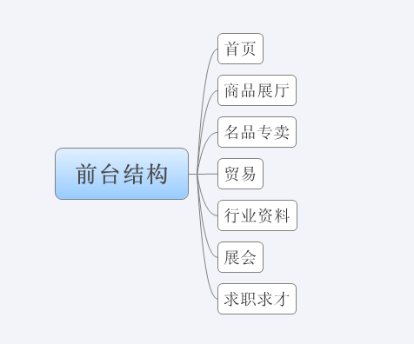
图 2-1 前台结构图
后台结构图
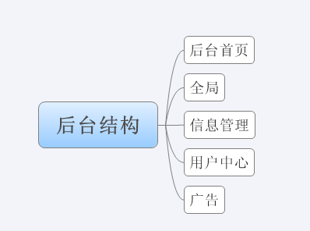
图 2-2 后台结构图

运行环境
操作系统：Windows 2000 Server (2003/2008 Server) /Linux 2.4(or Higer) / Unix (Solaris/AIX)
支持环境：PHP5.2.5或者更高版本
数 据 库：MySQL 5.0 (or Higer)
应用服务器：apache 4.2 (or Higer) 或者nginx (or Higer)

用例描述

网站前台
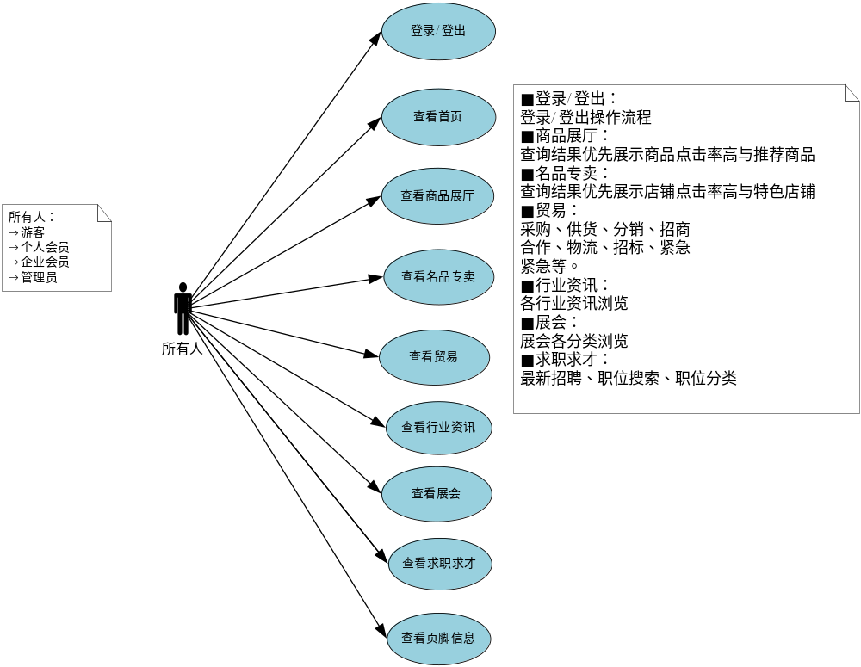
图 3-3 网站前台用例图

登录/登出
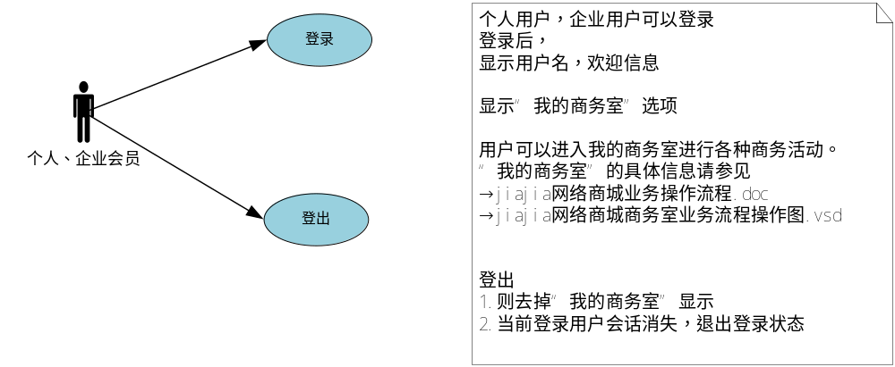
图 3-4 用户登录系统用例图

用例名 | 登入网络商城
标示符
用例描述 | 用户在登录页面中输入用户和密码，登录系统，同时记录用户的登录信息：登录时间和登录IP。
参与者 | 网站管理员，个人会员、企业会员
被泛化的用例 | 无
被包含的用例 | 无
被扩展的用例 | 无
修改历史记录

用例名 | 登出网络商城
标示符
用例描述 | 用户在系统页面点击“退出系统”链接，登出系统，同时记录用户的登出信息。
参与者 | 网站管理员，个人会员、企业会员
被泛化的用例 | 无
被包含的用例 | 无
被扩展的用例 | 无
修改历史记录

首页
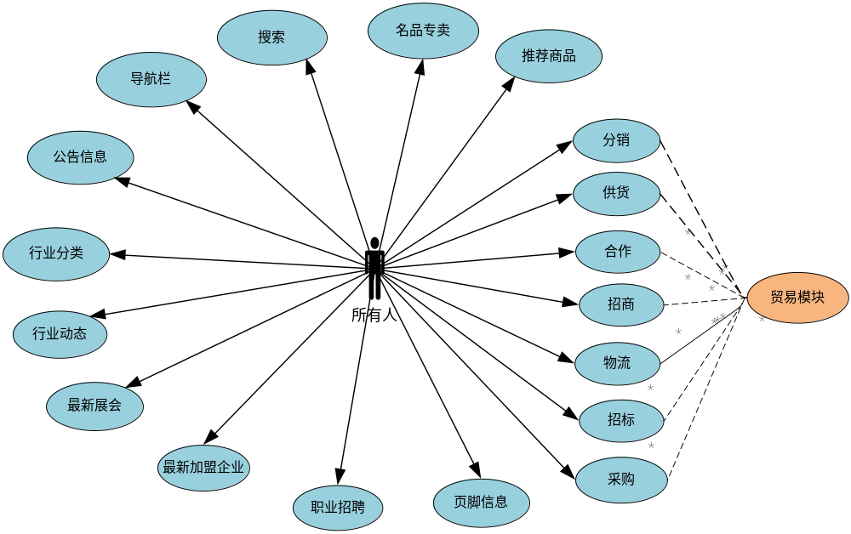
图 3-5 查看首页用例图

用例名 | 首页
标示符
用例描述 | 用户进入首页，可以查看网站公告信息、导航栏、搜索、名品专卖、推荐产品、行业分类、贸易模块(分销、供货、合作、招商、物流、招标、采购)、行业动态、最新展会、最新加盟企业、职业招聘、页脚信息。
参与者 | 所有人(网站管理员，个人会员、企业会员、游客)
被泛化的用例 | 无
被包含的用例 | 无
被扩展的用例 | 无
修改历史记录

商品展厅
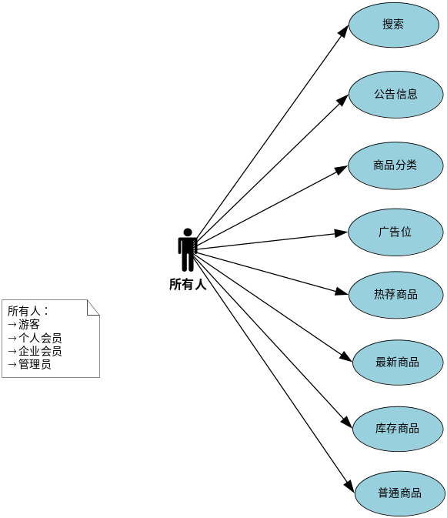
图 3-6 商品展厅用例图

用例名 | 商品展厅
标示符
用例描述 | - 搜索：搜索站内商品。  - 公告信息：商品展厅公告信息。  - 广告位：显示商品展厅广告位。  - 商品分类：根据商品的分类去找商品。  - 热荐商品：显示TOP10的商品信息。  - 最新商品：显示最新商品。  - 库存商品：显示库存商品。  - 普通商品：显示普通商品。
参与者 | 所有人(网站管理员，个人会员、企业会员、游客)
被泛化的用例 | 无
被包含的用例 | 无
被扩展的用例 | 无
修改历史记录

名品专卖
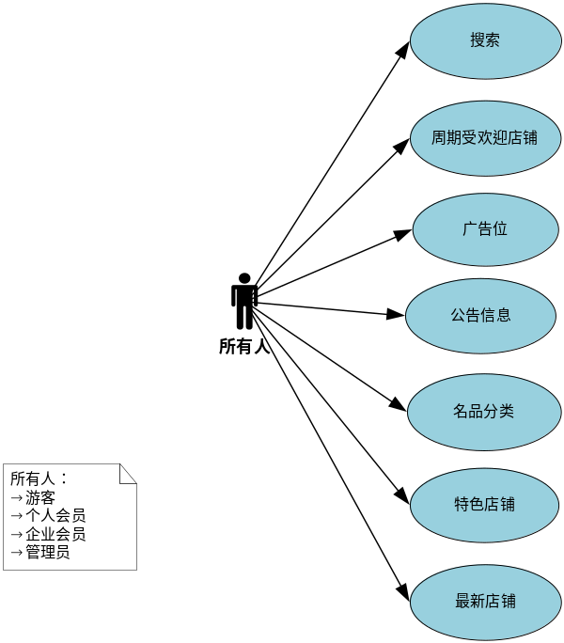
图 3-7 名品专卖用例图

用例名 | 名品专卖
标示符
用例描述 | - 搜索：搜索站内名品店铺。  - 周期受欢迎店铺：显一周期最受欢迎店铺。  - 广告位：显示名品广告位。  - 名品分类：按名品分类找产品。  - 特色店铺：显示点击率高、最新推荐的店铺。  - 最新店铺：显示最新加盟店铺。
参与者 | 所有人(网站管理员，个人会员、企业会员、游客)
被泛化的用例 | 无
被包含的用例 | 无
被扩展的用例 | 无
修改历史记录

贸易
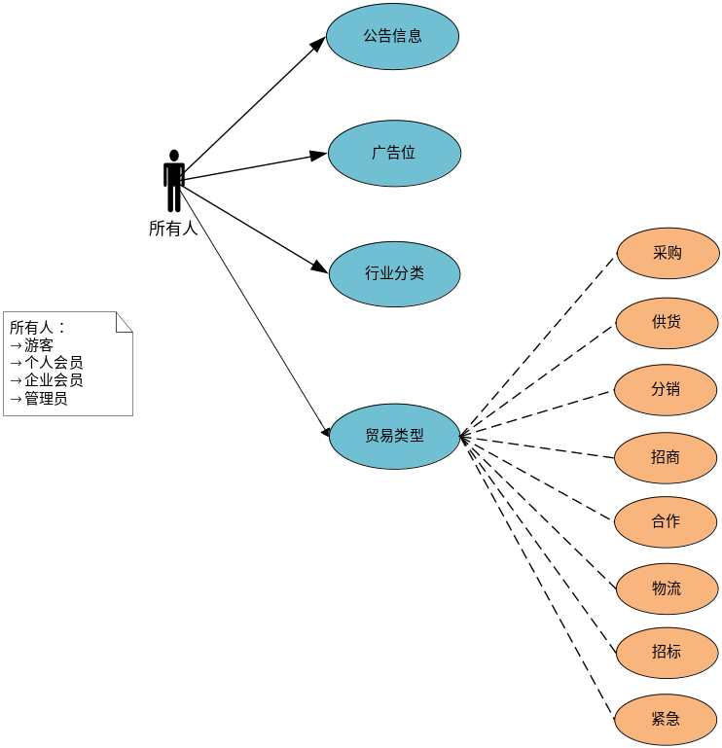
图 3-8 贸易用例图

用例名 | 贸易
标示符
用例描述 | - 公告信息：显示贸易公告信息。  - 广告位：显示贸易广告位。  - 行业分类：按行业分类查找贸易信息。  - 贸易类型：按不同贸易类型展示贸易信息。
参与者 | 所有人(网站管理员，个人会员、企业会员、游客)
被泛化的用例 | 无
被包含的用例 | 无
被扩展的用例 | 无
修改历史记录

行业资讯
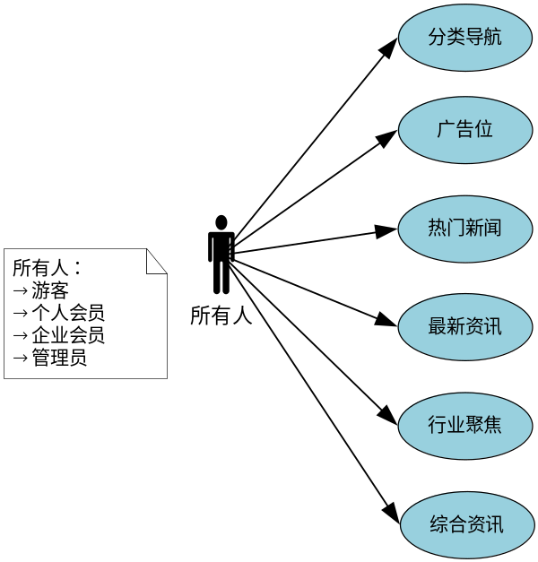
图 3-9 行业资讯用例图

用例名 | 行业资讯
标示符
用例描述 | 分类导航：查看不同分类信息。  广告位：显示行业资讯广告位。  热门新闻：显示TOP10行业资讯。  最新资讯：显示最新添加的行业资讯。  行业聚焦：显示行业聚焦分类的资讯信息。  综合资讯：显示所有类型的资讯。
参与者 | 所有人(网站管理员，个人会员、企业会员、游客)
被泛化的用例 | 无
被包含的用例 | 无
被扩展的用例 | 无
修改历史记录

展会
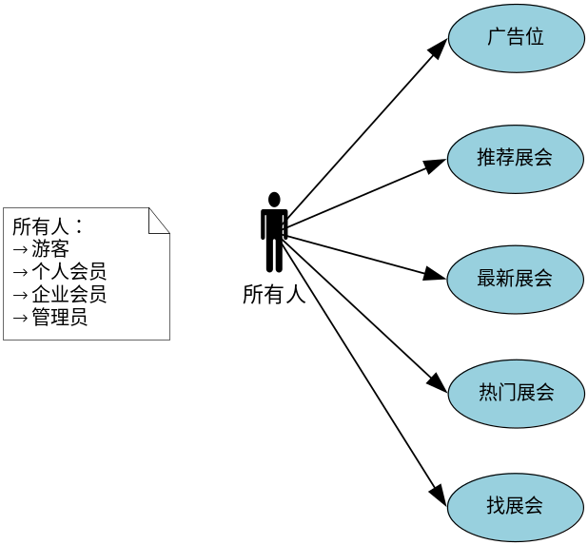
图 3-10 展会用例图

用例名 | 查看展会
标示符
用例描述 | - 广告位：显示展会广告位。  - 推荐展会：由管理员操作。  - 最新展会：最新新增展会。  - 热门展会：显示TOP10的展会。  - 找展会：根据关键字搜索展会。
参与者 | 所有人(网站管理员，个人会员、企业会员、游客)
被泛化的用例 | 无
被包含的用例 | 无
被扩展的用例 | 无
修改历史记录

求职求才
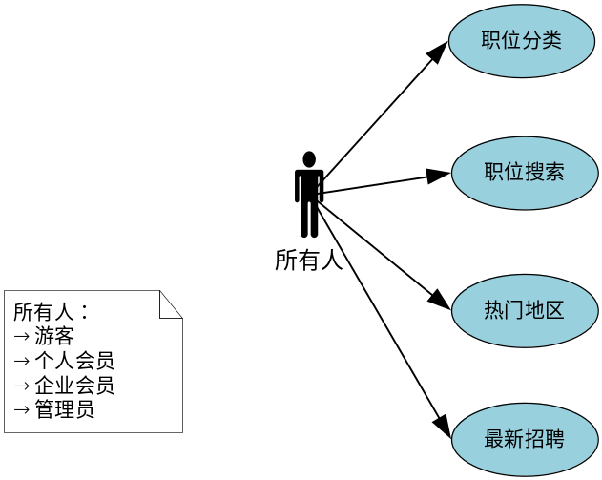
图 3-11 求职求才用例图

用例名 | 求职求才
标示符
用例描述 | - 职位分类：显示职位分类。  - 职位搜索：根据职位关键字搜索职位。  - 热门地区：按热门地区查看招聘职位。  - 最新招聘：最新新增招聘信息。
参与者 | 所有人(网站管理员，个人会员、企业会员、游客)
被泛化的用例 | 无
被包含的用例 | 无
被扩展的用例 | 无
修改历史记录

商务室
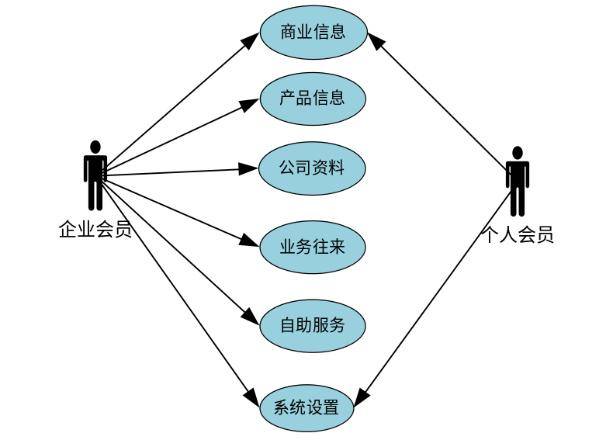
图 3-12 商务室用例图

商业信息
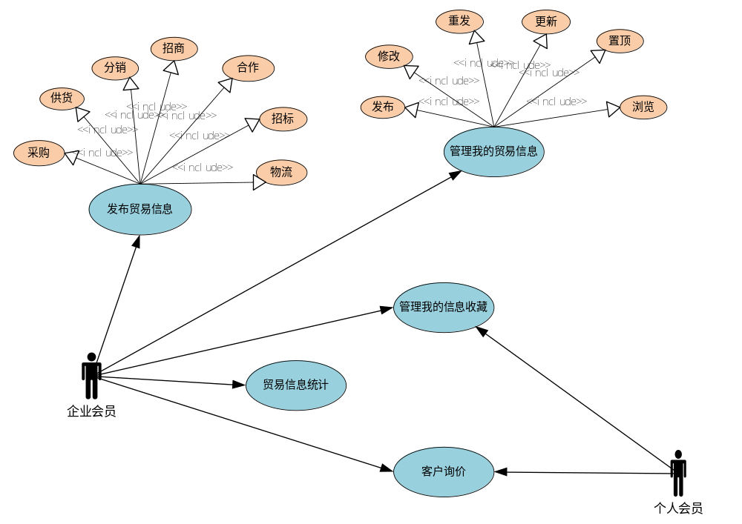
图 3-13 商业信息用例图

用例名 | 商业信息
标示符
用例描述 | - 发布贸易信息：发布贸易产品信息(权限：企业会员)。  - 管理我的贸易信息：发布、修改、重发、更新、置顶、浏览贸易信息(权限：企业会员)。  - 管理我的信息收藏：删除我的收藏的信息(权限：企业会员、个人会员)。  - 贸易信息统计：查看贸易信息统计(权限：企业会员)。  - 客户询价：发送、删除客户咨询信息(权限：企业会员、个人会员)。
参与者 | 企业会员、个人会员
被泛化的用例 | 无
被包含的用例 | 无
被扩展的用例 | 无
修改历史记录

产品信息
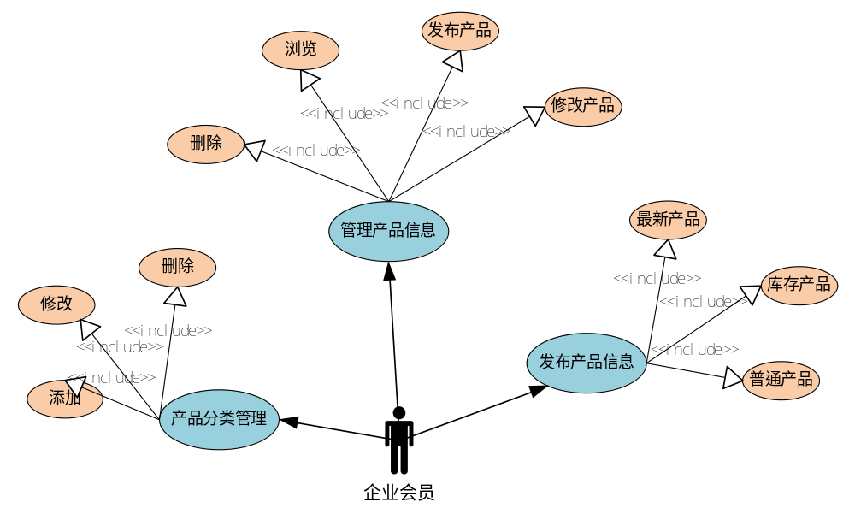
图 3-14 产品信息用例图

用例名 | 产品信息
标示符
用例描述 | 发布产品：发布产品信息。  管理产品信息：发布、修改、浏览、删除产品信息。  产品分类管理：添加、修改、删除产品分类。
参与者 | 企业会员
被泛化的用例 | 无
被包含的用例 | 无
被扩展的用例 | 无
修改历史记录

公司资料
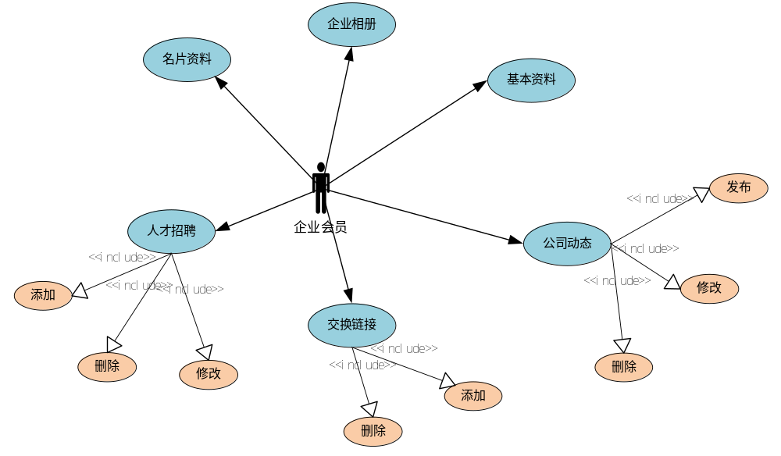
图 3-15 公司资料用例图

用例名 | 查看公司资料
标示符
用例描述 | 1、基本资料：添加基本资料。  2、企业相册：添加公司的企业相册  (比如：荣誉证书、营业执照等)。  3、名片资料：添加企业名片资料。  4、公司动态：发布、修改、删除企业动态信息。  5、人才招聘：添加、修改、删除招聘信息。  6、交换链接：添加、删除友情链接信息
参与者 | 企业会员
被泛化的用例 | 无
被包含的用例 | 无
被扩展的用例 | 无
修改历史记录

业务往来
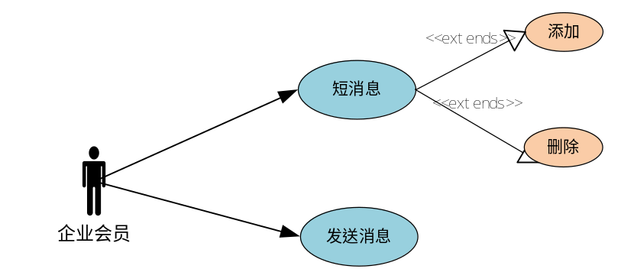
图 3-16 业务往来用例图

用例名 | 查看公司资料
标示符
用例描述 | 1、短消息：添加、删除短消息。  2、发消息：发送短消息。
参与者 | 企业会员
被泛化的用例 | 无
被包含的用例 | 无
被扩展的用例 | 无
修改历史记录

自助服务
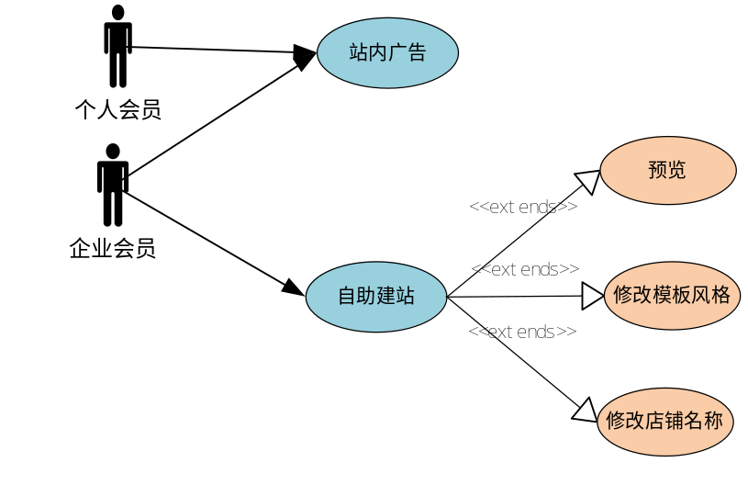
图 3-17 自助服务用例图

用例名 | 自助服务
标示符
用例描述 | 1、站内广告：添加站内的小广告。  2、自助建站：预览、修改模板风格、修改店铺名称。
参与者 | 企业会员、个人会员
被泛化的用例 | 无
被包含的用例 | 无
被扩展的用例 | 无
修改历史记录

系统设置
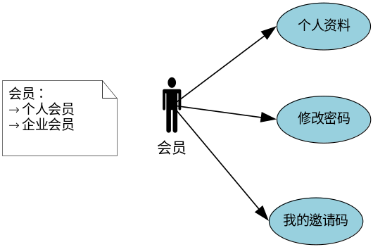
图 3-18 系统设置用例图

用例名 | 系统设置
标示符
用例描述 | 1、个人资料：添加个人信息。  2、修改密码：修改会员密码。  3、我的邀请码：系统自动生成。
参与者 | 企业会员、个人会员
被泛化的用例 | 无
被包含的用例 | 无
被扩展的用例 | 无
修改历史记录

网站后台
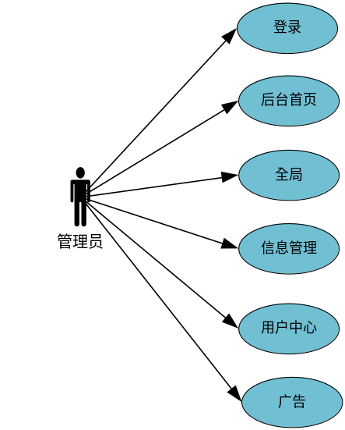
图 3-19 网站后台用例图

后台首页
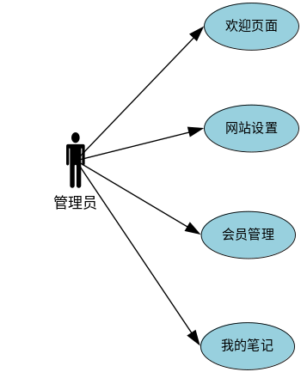
图 3-20 首页用例图

用例名 | 首页
标示符
用例描述 | 1.欢迎页面：显示登录信息、安全提示、待审核信息、管理员留言、系统信息。  2.网站设置：点击链接到全局。  3.会员管理：点击链接到用户中心。  4.我的笔记：指管理员记录（点击链接到系统工具-->我的笔记）。
参与者 | 管理员
被泛化的用例 | 无
被包含的用例 | 无
被扩展的用例 | 无
修改历史记录

全局
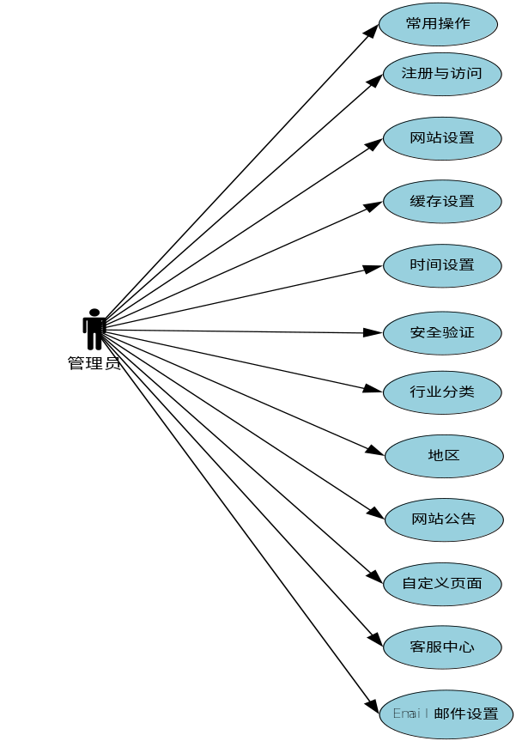
图 3-21 全局用例图

用例名 | 全局
标示符
用例描述 | 1、常用操作：基本信息、联系方式、站点描述。  2、注册与访问：设置注册方式与访问页面。  3、网站设置：设置网站静态优化、附件设置。  4、缓存设置：设置网站各模块缓存(例：主要页面缓存、商务室数据缓存)。  5、时间设置：设置时间格式。  6、安全验证：安全与验证码，设置安全为是否允许访问。  （例：游客不允许发布供求）验证码为操作功能  是否输入验证码（例：登录输入验证码）  7、行业分类：管理行业分类(查询、添加/编辑、删除、  分类、清理、更新缓存)。  8、地区：管理地区(查询、添加/编辑、删除、分类、清理、更新缓存)。  9、网站公告：管理网站公告(查询、添加/编辑、删除、分类)。  10、自定义页面：管理自定义页面(添加/编辑、删除)。  （例：关于我们、联系我们、意见投诉）  11、客服中心：客户提交管理、服务条款操作(查询、编辑、删除)。  12、Email邮件设置：网站Email邮件设置操作。  点击链接到系统工具-->我的笔记。
参与者 | 管理员
被泛化的用例 | 无
被包含的用例 | 无
被扩展的用例 | 无
修改历史记录

信息管理
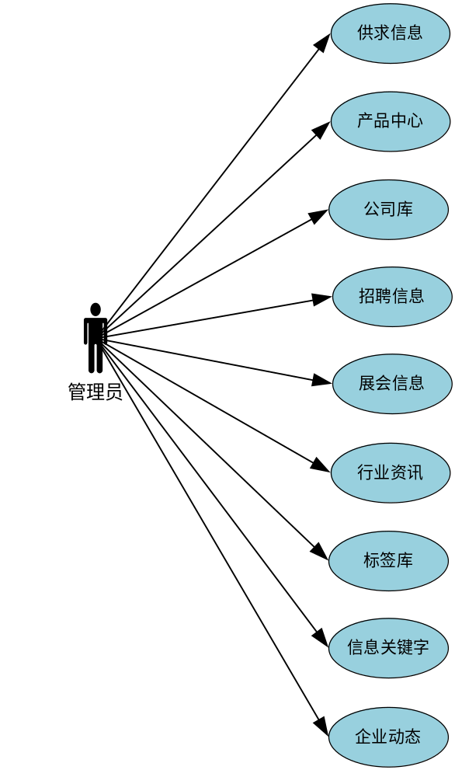
图 3-22 信息管理用例图

用例名 | 信息管理
标示符
用例描述 | 1、供求信息：管理供求信息(添加/编辑、重发、预览、删除、推荐、设为紧急、取消紧急、设置状态、设置、分类)。  2、产品中心：管理产品信息(添加/编辑、推荐产品、删除、条件查询、设置状态、类型、产品种类、品牌、品牌分类、报价)。  3、公司库：管理企业信息(添加/编辑、类型、删除、条件查询、企业推荐、审核无效、审核通过、设置会员组、相册分类)。  4、招聘信息：管理招聘信息(删除、职位分类、查询、浏览、选择操作)。  5、展会信息：管理展会信息(删除、添加/编辑、分类、设为推荐)。  6、行业资讯：管理行业资讯信息(添加/编辑、专题、分类、采集、删除、设为头条、推荐、取消推荐)。  7、标签库：管理标签库(查询、删除、修改)。  8、信息关键字：管理信息关键字(查询、删除、修改)。  9、企业动态：管理企业动态信息(查询、浏览、删除、审核、排序、类型)。
参与者 | 管理员
被泛化的用例 | 无
被包含的用例 | 无
被扩展的用例 | 无
修改历史记录

用户中心
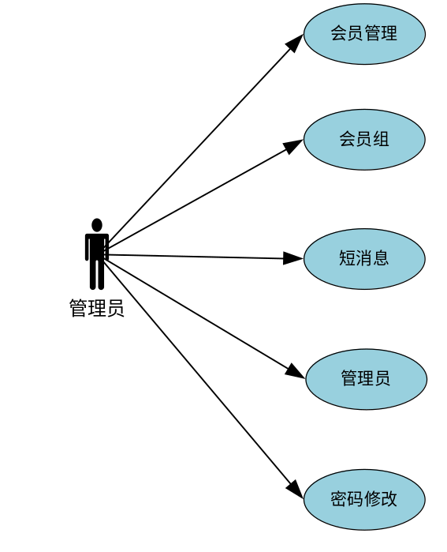
图 3-23 用户中心用例图

用例名 | 用户中心
标示符
用例描述 | 1、会员管理：管理会员信息(删除、添加/编辑、分类、邮件、条件查询、选择操作：设置会员<审核状态、设置会员类型、设置会员组>)。  2、会员组：管理会员组信息(保存、删除、设为默认、系统会员组、自定义会员组、特殊会员组、添加/编辑、权限)。  3、短消息：管理短消息(查询、删除、发送)。  4、管理员：管理管理员信息(删除、添加/编辑、密码修改、查询)。  5、密码修改：修改当前管理员密码。
参与者 | 管理员
被泛化的用例 | 无
被包含的用例 | 无
被扩展的用例 | 无
修改历史记录

广告
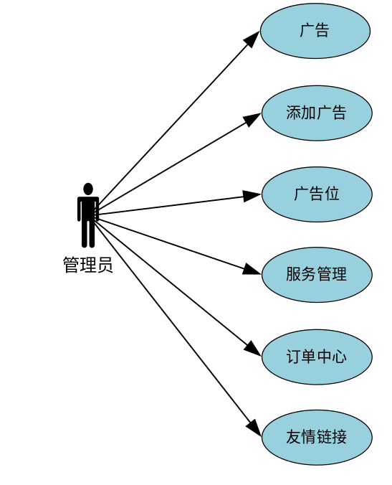
图 3-24 广告用例图

用例名 | 广告
标示符
用例描述 | 1、广告：管理广告(查询、添加/编辑、删除、下线、上线)。  2、添加广告:新增广告。  3、广告位：管理广告位(删除、添加/编辑)。  4、服务管理：添加、编辑、查看服务。（属于收费服务操作，（如 店铺升级为名品店））  5、订单中心：管理订单(删除、设置状态、修改、查看)。  6、友情链接：管理友情链接(添加/编辑、删除、分类)。
参与者 | 管理员
被泛化的用例 | 无
被包含的用例 | 无
被扩展的用例 | 无
修改历史记录

运行需求

网站的安全性
保证管理者和注册用户和密码安全，分权限管理，数据库访问控制；管理员应具有一定网络安全及防黑知识。

网站可维护性
网站管理者须得一定的服务器应用、SQL数据库应用、硬件维护等方面的技能。

用户界面
(1).用户界面采用B/S方式，用户可使用主浏览器IE 5.5或者更高，Firefox 2.0或者更高，谷歌浏览器，Opera浏览器）访问网站。
(2).首页Logo为“7788家具家居网”标志。
(3).版权所有“7788家具家居网”。
(4).网站提供个人用户、企业用户、浏览用户等操作网页式帮助文档。
(5).人性化、交互性强的网页形式、简单易用、充分合理安排用户功能各种数据表格格式直观易操作。

硬件需求
(1).7788家具家居网源码、web service、网站图片、网站缓存文件部署在PC server平台。
(2).7788家具家居网数据库部署在PC server平台。

故障处理
系统运行中难免出现一些故障，对此我们提出以下建议和要求：
(1).对用户数据定时备份。(如：当系统崩溃后用户信息可以及时正确恢复)。
(2).当系统数据库发生故障时，及时向用户返回相关故障原因。
(3).公开管理员电子邮箱，联系电话等，以便用户和管理员可以及时联系。
(4).做好数据库和服务器的日常维护工作，出现故障时可与我们联系由我们帮助解决。

